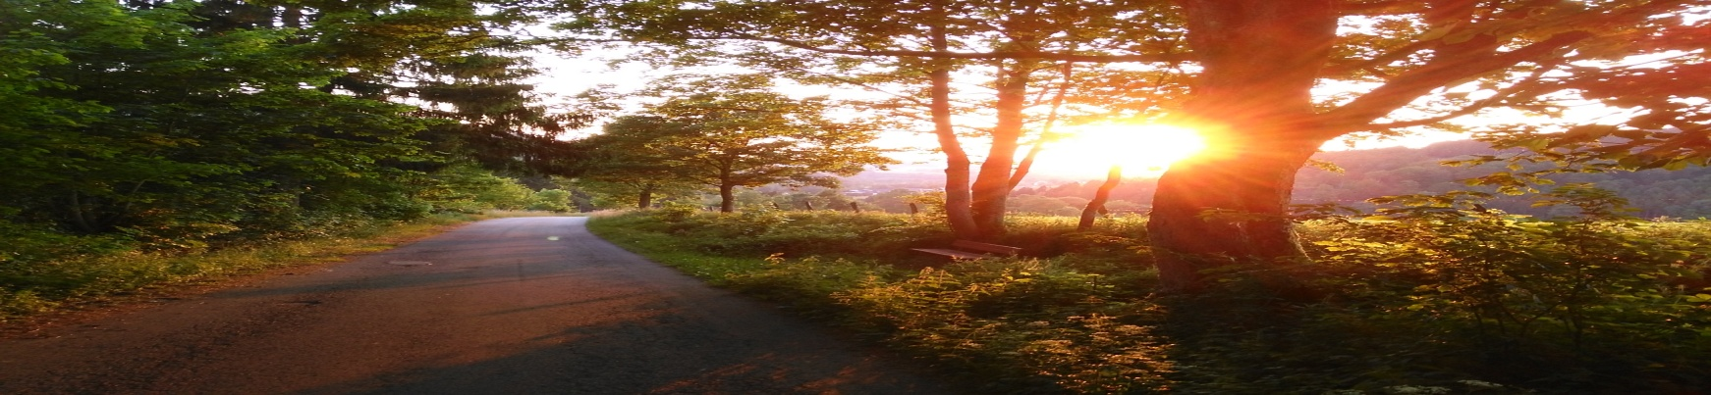

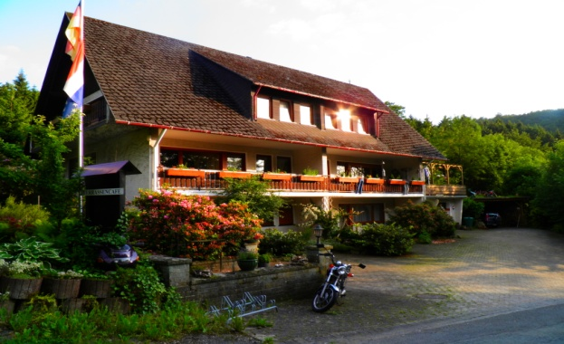

Allgemeine Buchungsbedingungen Gasthof Walhalja 2024

1. Vereinbarung
Es sei denn, das Gästehaus hat ausdrücklich schriftlich etwas anderes genehmigt und
und mit Zustimmung des Gastes sind ausschließlich diese allgemeinen Geschäftsbedingungen integraler und untrennbarer Bestandteil aller Handlungen, Dienstleistungen und/oder Vereinbarungen von, mit und/oder zwischen einerseits den angeschlossenen Unterkünften, im Folgenden "Gästehaus" genannt, und andererseits der anderen Partei im weitesten Sinne des Wortes, im Folgenden "Gast" genannt.
Folglich sind alle gegenseitigen Vereinbarungen ausnahmslos nur dann für beide Seiten verbindlich, wenn sie per E-Mail bestätigt werden. Jede vom Gästehaus anerkannte und zugelassene Abweichung von den Bedingungen ändert nichts an den anderen Bedingungen und unterliegt einer strengen Auslegung.

2. Beschreibung
Die Beschreibungen, Größen und Farben sowie Angaben von Fotos und / oder Zeichnungen in den Angeboten und / oder Katalogen sind rein informativ und unverbindlich.

3. Ein- und Auschecken
Die reservierten Zimmer stehen den Gästen ab 15:00 Uhr zur Verfügung. Nach Rücksprache können Sie bei Bedarf auch früher einchecken. Bitte kontaktieren Sie uns per Telefon oder WhatsApp. Die Zimmer sollten am Abreisetag bis spätestens 11.00 Uhr geräumt werden.

4. Getränke und Essen
Es ist nicht gestattet, mitgebrachte Getränke und Speisen in den Gemeinschaftsräumen zu verzehren. Darüber hinaus sind warme Mahlzeiten in den Hotelzimmern nicht erlaubt.

5. Rauchen
In unserem Gasthof ist das Rauchen verboten. Im Außenbereich und auf dem Balkon oder der Terrasse könnten Sie rauchen.

6. Hunden
Hunden sind erlaubt. Wir haben 1 Zimmer speziell für Gäste mit einem Hund. Sie können maximal 2 Hunde in diesem Zimmer haben. Sie müssen im Voraus angeben, dass Sie einen Hund mitbringen. Der Hund darf tagsüber nicht allein im Hotelzimmer bleiben. Der Hund ist im Garten und auf der Terrasse erlaubt, sofern er angeleint oder trainiert ist. Hunde sind im Frühstücksraum nicht erlaubt.

7. Beschwerden
Jede Reklamation bezüglich der Unterkunft, der Waren und/oder der Rechnung muss vom Gast so schnell wie möglich während seines Aufenthalts im Gästehaus gemeldet werden, um uns die Möglichkeit zu geben, die Reklamation sofort zu beheben. In jedem Fall muss die Reklamation unter Androhung der Stornierung innerhalb von acht Tagen nach der Lieferung, Leistung und/oder Rechnung per E-Mail an uns gerichtet werden.

8. Höhere Gewalt
Im Falle von höherer Gewalt, unvorhersehbaren Ereignissen, auf die das Gästehaus keinen Einfluss hat, und/oder außergewöhnlichen Umständen, behält sich das Gästehaus das Recht vor, den Gast ohne jegliche Entschädigung in einem anderen Gästehaus unterzubringen, wenn möglich in der Nähe.

9. Schaden
Unser Gästehaus haftet nicht für Diebstahl, Verlust oder Beschädigung Ihres Eigentums. Alle vom Gast verursachten Schäden an Unterkünften, Gütern und/oder anderen Gegenständen, die dem Hotel oder Dritten, mit denen das Hotel in Verbindung steht, gehören, müssen ohne Diskussion spätestens vor der Abreise des Gastes gemäß einer Erklärung des Hotels, die der Gast hiermit akzeptiert, beglichen werden. Bezüglich des Abstellens von Fahrzeugen auf dem Parkplatz oder in den Garagen des Hotels wird vereinbart, dass das Hotel von jeglicher Verantwortung, unabhängig von der Ursache, wie z.B. Beschädigung, Diebstahl und/oder Abhandenkommen des Fahrzeugs oder der daran befestigten und/oder darin befindlichen Gegenstände, befreit ist.

10. Streitigkeiten
Bei Streitigkeiten ist ausschließlich das Gericht in Schmallenberg zuständig und nur nach deutschem Recht. Mit der Buchung erkennt der Gast diese Bedingungen an. Der Gast erklärt, diese Bedingungen zu kennen, zu verstehen und zu akzeptieren sowie die übliche Hausordnung des Gästehauses einzuhalten und den Anweisungen des Gästehauspersonals Folge zu leisten. Unser Hotel ist berechtigt, die Bewirtung eines Gastes jederzeit und ohne Vorankündigung zu beenden, wenn der Gast wiederholt gegen die Hausordnung verstößt oder sich sonst so verhält, dass die Ruhe und Ordnung im Hotel bzw. dessen normaler Betrieb gestört werden kann oder gestört wird. Der Gast hat dann auf erste Aufforderung hin das Gästehaus zu verlassen.

11. Stornierungsbedingungen
Bei der Buchung verlangt der Gasthof eine Anzahlung von 20% des Rechnungsbetrages.
Der Restbetrag ist bis spätestens 30 Tage vor Anreise auf unser deutsches oder niederländisches Geschäftskonto zu überweisen.
Eine Stornierung bis zu 30 Tage vor der Ankunft ist kostenlos. Die Stornierung erfolgt durch eine E-Mail an uns. Die Anzahlung wird Ihnen dann zurückerstattet.
Für Buchungen über www.booking.com können andere Stornierungsbedingungen gelten. Wenn Sie über www.booking.com buchen, sollten Sie immer über diese Seite stornieren.

Wir raten Ihnen, eine Rücktrittsversicherung abzuschließen.

| Gasthof Walhalja | Telefoon +49 (0)2975-80.999.20 |
| Email: gasthofwalhalja@gmail.com | Website: www.walhalja.com |
| Bank: Volksbank Sauerland | IBAN: DE52460628170152662900 | BIC: GENODEM1SMA |
| Bank: SNS Bank | IBAN: NL47SNSB0938461605 |
t.n.v. RGBM Jansen

| Am Langen Hagen 6 57392 Winkhausen (Schmallenberg) |
| Umsatzsteuer nr. |

